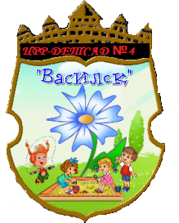

Городской округ "город Дербент"

РЕСПУБЛИКА ДАГЕСТАН

МУНИЦИПАЛЬНОЕ БЮДЖЕТНОЕ ДОШКОЛЬНОЕ ОБРАЗОВАТЕЛЬНОЕ УЧРЕЖДЕНИЕ

"ЦЕНТР РАЗВИТИЯ РЕБЕНКА - ДЕТСКИЙ САД № 4 "ВАСИЛЕК""
  368600,РД, г.Дербент,ул. Таги-Заде, 112  4-71-28

В связи со сложной эпидемиологической ситуацией в стране и во исполнение приказа начальника МКУ ДГУО «О введении режима повышенной готовности» в МБДОУ «ЦРР – детский сад №4 «Василек» было проведено совещание с обсуждением самых острых вопросов по поводу профилактики недопущения СOVID-19.
Заведующая, Рамазанова М.Б.поручила старшему воспитателю Бабаевой Р.В. составить комплекс мер по коронавирусной инфекции, мед. сестре Ахмедовой З.Д. провести инструктаж среди работников в тщательном соблюдении правил гигиены.
Ежедневно в нашем учреждении проводится дважды дезинфекция служебных помещений. Все помещения регулярно проветриваются, соблюдаются все требования в условиях карантина.

